**BUSSINES PLAN – NC&C project**

**1. Executive Summary**

NaoArtemis è un progetto di robotica applicata allo sport e all’inclusione. Si articola in due task: il primo impiega il robot NAO come vice allenatore per l’analisi tecnica e fisica di partite di futsal, il secondo promuove l’inclusione sugli spalti grazie all’utilizzo della Comunicazione Aumentativa Alternativa. L’obiettivo è dimostrare come robotica e intelligenza artificiale possano migliorare sia la performance sportiva che l’accessibilità per persone con disabilità.

**2.** Descrizione del Progetto

Nome del progetto: Nao Coach & Care

Nome del Team: NaoArtemis

Il nome NaoArtemis unisce NAO, simbolo di innovazione robotica, e Artemis, divinità greca della forza e della libertà. Riflette la missione di coniugare tecnologia, inclusione e sport in modo etico e sostenibile.

Membri del Team: Studenti del Liceo Scientifico delle Scienze Applicate

Storia del Team: Il team NaoArtemis è nato con l’obiettivo di partecipare alla NAO Challenge 2025, una competizione internazionale che stimola gli studenti a sviluppare soluzioni innovative usando il robot umanoide NAO. Il tema dell’edizione di quest’anno è lo sport.

Missione di NaoArtemis: Integrare la robotica e l’intelligenza artificiale nel contesto sportivo per creare un’esperienza più moderna, coinvolgente e su misura per atleti e tifosi.

Obiettivi del progetto: Il progetto NaoArtemis nasce con un duplice obiettivo: da un lato, migliorare la gestione e la performance della squadra grazie al supporto tecnologico fornito all’allenatore; dall’altro, favorire l’inclusione e l’accessibilità per persone con disabilità, contribuendo a rendere lo sport più equo e partecipativo.

**3.** Prodotti e Servizi

Task 1 – Smart coaching and athlete support

Il robot supporta l’allenatore con strumenti digitali avanzati: una webapp analizza la partita con heat map e diagrammi di Voronoi, gestisce le convocazioni e può intervenire in caso di espulsione del coach. Un’app mobile raccoglie i dati biometrici dei giocatori per monitorarne la condizione fisica.

Task 2 - Inclusive fan experience

NAO anima il tifo dagli spalti e rende lo sport accessibile a tutti. Grazie alla Comunicazione Aumentativa Alternativa (CAA) e ai simboli ArUco, le persone con autismo possono interagire con il robot in modo semplice: basta mostrare un simbolo e NAO risponde con una frase vocale personalizzata, favorendo inclusione e partecipazione.

**4. Analisi del Mercato**

Settori coinvolti

Il progetto NaoArtemis si colloca all’intersezione di tre settori in forte crescita:

* Sport e tecnologie wearable, con un focus sull’analisi delle performance e sul monitoraggio dei parametri fisici degli atleti;
* Robotica educativa e assistiva, grazie all’impiego del robot umanoide NAO sia in campo che sugli spalti;
* Inclusione e disabilità, con soluzioni pensate per favorire l’accessibilità e la partecipazione attiva di persone con bisogni comunicativi specifici.

Target

Le soluzioni sviluppate si rivolgono a:

* Scuole e società sportive interessate a innovare la preparazione atletica e la gestione delle squadre;
* Eventi sportivi che vogliono offrire un’esperienza più inclusiva al proprio pubblico;
* Centri di ricerca nel settore dello sport e della tecnologia, attratti dall’integrazione tra AI, robotica e inclusione.

Competitor

Ad oggi, non esistono progetti scolastici che integrino in modo strutturato l’analisi sportiva tramite tecnologie avanzate e l’inclusione sugli spalti mediante robotica. Questo rende NaoArtemis un’iniziativa pionieristica e distintiva, con un forte potenziale di sviluppo in contesti educativi e sportivi.

5. Strategia di Marketing

La promozione del progetto NaoArtemis si basa su una comunicazione multicanale e mirata, capace di valorizzare sia gli aspetti tecnici che quelli sociali del progetto.

* Presenza online: utilizziamo **Instagram**, **TikTok**, **LinkedIn**, **YouTube** e un **sito web dedicato**, con una produzione di contenuti differenziata in base alla piattaforma: storie, reel e post informativi per i social, video tecnici e interviste. Questo approccio permette di raggiungere sia un pubblico giovanile che uno più professionale.
* Comunicazione interna: il progetto viene promosso anche all’interno della scuola, attraverso presentazioni, affissioni, articoli e passaparola tra studenti e docenti, con l’obiettivo di coinvolgere la comunità scolastica e valorizzare il lavoro svolto.
* Collaborazioni: il progetto è sviluppato in collaborazione con **Audace Calcio a 5 Femminile**, una realtà sportiva che ha supportato l’applicazione sul campo della parte tecnica, contribuendo alla sperimentazione e alla validazione delle soluzioni proposte.

**6. Divisione del Team**

Giovanni Bellorio – Docente e Coach

Coordina il team, gestisce gli incontri e si occupa dell’organizzazione generale e degli aspetti amministrativi legati alla partecipazione alla NAO Challenge.

Mattia Begali – App Developer

Responsabile dello sviluppo dell’app mobile per il Task 1. Si occupa della programmazione e dell’integrazione di sistemi intelligenti utilizzando Python.

Laura Mascalzoni – Social Media Manager e Team Leader

Gestisce le piattaforme social del progetto, cura i contenuti multimediali e garantisce una comunicazione coerente e professionale.

Giacomo Santi – Website Developer

Sviluppa e aggiorna il sito web ufficiale, assicurandone l’accessibilità, l’usabilità e la qualità della presentazione tecnica.

Alessandro Albertini – Video Content Developer

Produce e monta i contenuti video, occupandosi della gestione della pipeline audiovisiva e dell’adattamento ai diversi formati di pubblicazione.

Alessandra Fiornini – Social Media Content Developer

Supporta la comunicazione visiva e testuale sui social media, con attenzione particolare alla qualità e alla precisione dei contenuti.

Haseeb Nabi – Webapp Developer

Programmatore della webapp per il Task 1. Si occupa anche di computer vision e dell’interfaccia tra NAO e il sistema di analisi.

Marco Tomazzoli – Nao Programmer

Cura lo sviluppo delle funzionalità del Task 2, in particolare l’interazione con il pubblico tramite Comunicazione Aumentativa Alternativa e il riconoscimento dei simboli ArUco.

**7. Piano finanziario**

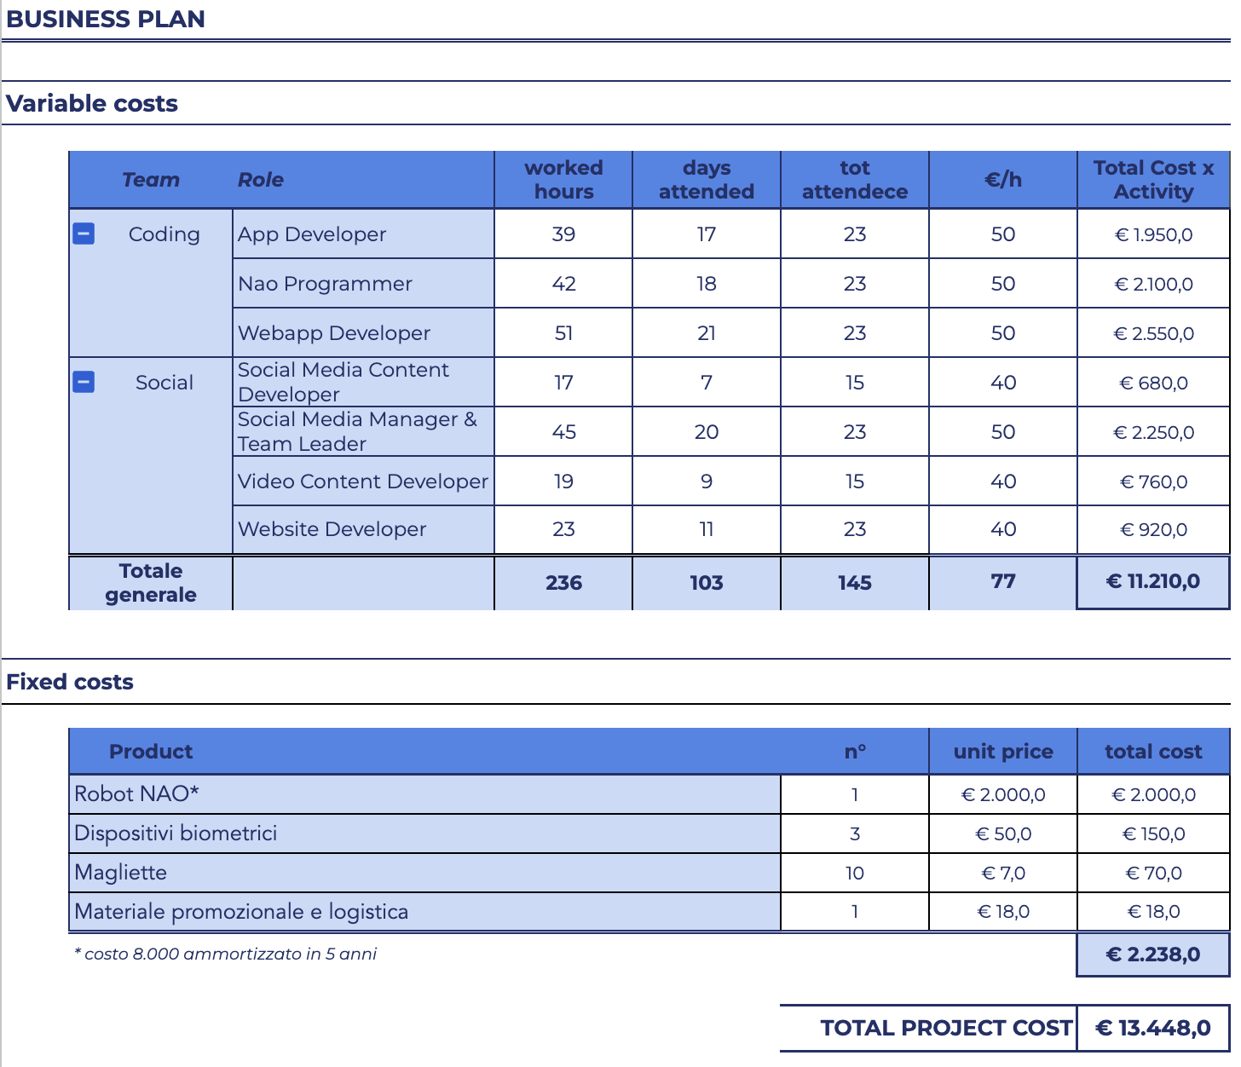

**8.** Roadmap Operativa

* Gennaio – Marzo: analisi dei problemi, studio del contesto e ricerca degli strumenti più adatti.
* Marzo – Aprile: sviluppo dell’app mobile e della webapp
* Maggio: integrazione del robot NAO e sperimentazione delle funzionalità inclusive basate sulla CAA. Prove sul campo con Audace.
* Giugno: dimostrazione pubblica del progetto e presentazione ufficiale in occasione della NAO Challenge.